
МІНІСТЕРСТВО ОХОРОНИ ЗДОРОВ’Я УКРАЇНИ
НАКАЗ
17.05.2019 № 1126
Зареєстровано в Міністерстві
юстиції України
07 червня 2019 р.
за № 595/33566
Про затвердження Порядку організації проведення епідеміологічного нагляду за грипом та гострими респіраторними вірусними інфекціями, заходів з готовності в міжепідемічний період і реагування під час епідемічного сезону захворюваності на грип та ГРВІ
Відповідно до статей 6, 11 Закону України «Про захист населення від інфекційних хвороб», пункту 8 Положення про Міністерство охорони здоров’я України, затвердженого постановою Кабінету Міністрів України від 25 березня 2015 року № 267, НАКАЗУЮ:
1. Затвердити такі, що додаються:
1) Порядок організації проведення епідеміологічного нагляду за грипом та гострими респіраторними вірусними інфекціями, заходів з готовності в міжепідемічний період і реагування під час епідемічного сезону захворюваності на грип та ГРВІ;
2) Положення про оперативний штаб Міністерства охорони здоров’я України з реагування на ситуацію із розповсюдження грипу, в тому числі з пандемічним потенціалом.
2. Керівникам структурних підрозділів з питань охорони здоров’я Міністерства охорони здоров’я Автономної Республіки Крим, обласних, Київської та Севастопольської міських державних адміністрацій, закладів охорони здоров’я будь-якої організаційно-правової форми та форм власності, в тому числі фізичним особам - підприємцям, які отримали ліцензію на провадження господарської діяльності з медичної практики, та закладів громадського здоров’я забезпечити виконання цього наказу.
3. Державній установі «Центр громадського здоров’я Міністерства охорони здоров’я України» (Курпіта В.І.) забезпечити:
1) координацію та інформаційно-консультативний супровід закладів і установ охорони здоров’я та закладів громадського здоров’я з організації та проведення епідеміологічного нагляду за грипом та гострими респіраторними вірусними інфекціями;
2) надання рекомендацій щодо подання інформації відповідно до потреб епідеміологічного нагляду та міжнародної звітності;
3) збір, узагальнення, аналіз даних та подання інформації до Міністерства охорони здоров’я України і Всесвітньої організації охорони здоров’я про епідемічну ситуацію з грипу та гострих респіраторних вірусних інфекцій;
4) дослідження зразків матеріалів від закладів, що здійснюють дозорний епідеміологічний нагляд з метою виявлення вірусів грипу, а також направлення ізолятів вірусів грипу до колаборативного центру Всесвітньої організації охорони здоров’я;
5) розробку рекомендацій щодо планування та організації заходів готовності та реагування на загрозу епідемії грипу з пандемічним потенціалом.
4. Директорату громадського здоров’я (Скіпальський А.П.) забезпечити подання цього наказу в установленому порядку на державну реєстрацію до Міністерства юстиції України.
5. Визнати таким, що втратив чинність, наказ Міністерства охорони здоров’я України від 06 листопада 2015 року № 732 «Про затвердження нормативно-правових актів з питань організації та проведення санітарно-протиепідемічних заходів, спрямованих на запобігання виникненню і поширенню грипу та гострих респіраторних інфекцій», зареєстрований у Міністерстві юстиції України 21 січня 2016 року за № 115/28245.
6. Контроль за виконанням цього наказу покласти на заступника Міністра з питань європейської інтеграції Стефанишину О. А.
7. Цей наказ набирає чинності з дня його офіційного опублікування.
В.о. Міністра | У. Супрун
ПОГОДЖЕНО:  Перший заступник Голови  Спільного представницького органу  об’єднань профспілок  Керівник Секретаріату  Спільного представницького органу  сторони роботодавців на національному рівні  Президент Національної академії  медичних наук України  В.о. Міністра аграрної політики  та продовольства України  Голова Державної служби України  з питань безпечності харчових продуктів  та захисту споживачів  Голова Державної регуляторної служби України  Уповноважений Верховної Ради України  з прав людини  Перший заступник Голови Служби безпеки України  Міністр внутрішніх справ України |  | О.О. Шубін  Р. Іллічов  В. Цимбалюк  О. Трофімцева  В. Лапа  К. Ляпіна  Л. Денісова  В. Маліков  А. Аваков

ЗАТВЕРДЖЕНО
Наказ Міністерства
охорони здоров’я України
17 травня 2019 року № 1126
Зареєстровано в Міністерстві
юстиції України
07 червня 2019 р.
за № 595/33566
ПОРЯДОК
організації проведення епідеміологічного нагляду за грипом та гострими респіраторними вірусними інфекціями, заходів з готовності в міжепідемічний період і реагування під час епідемічного сезону захворюваності на грип та ГРВІ
І. Загальні положення
1. Цей Порядок визначає проведення епідеміологічного нагляду за грипом та гострими респіраторними вірусними інфекціями (далі - ГРВІ) в закладах охорони здоров’я будь-якої організаційно-правової форми та форм власності (далі - заклади охорони здоров’я), в тому числі фізичними особами - підприємцями, які отримали ліцензію на провадження господарської діяльності з медичної практики, та закладах громадського здоров’я.
2. Координацію, організаційно-методичний та інформаційно-консультативний супровід цього Порядку здійснює Державна установа «Центр громадського здоров’я Міністерства охорони здоров’я України» (далі - Центр).
3. У цьому Порядку терміни вживаються в таких значеннях:
грипоподібне захворювання (далі - ГПЗ) - гостре респіраторне захворювання, що виникло протягом попередніх 10 календарних днів із підвищенням температури тіла до ≥ 38 °C та кашлем;
група ризику - певна частина населення, умовно об’єднана за принципом підвищеної ймовірності виникнення в ній захворювань на грип, що може бути обумовлено характером медичних показань, соціальними умовами життя, професійної діяльності;
дозорний епідеміологічний нагляд за грипом (далі - дозорний епіднагляд) - система отримання, аналізу та інтерпретації надійних даних із визначеного числа закладів охорони здоров’я;
епідемічний поріг - інтенсивний показник захворюваності на ГРВІ, що використовується для визначення початку епідемічного підйому захворюваності та її інтенсивності, вираховується за допомогою методу побудови рухомої епідемічної кривої (далі - МЕМ-метод);
епідемічний сезон захворюваності на грип та ГРВІ - період часу, протягом якого існує найбільша вірогідність підйому захворюваності на ГРВІ, розрахований на підставі багаторічних спостережень та триває з 40 тижня поточного року по 20 тиждень наступного року;
інтенсивність епідемічного процесу - ступінь інтенсивності захворюваності на ГРВІ на певній території. Визначаються такі рівні інтенсивності: низький (інтенсивний показник захворюваності на ГРВІ знаходиться нижче або на рівні епідемічного порога); середній (інтенсивний показник захворюваності на ГРВІ перевищує епідемічний поріг до 25 %); високий (інтенсивний показник захворюваності на ГРВІ перевищує епідемічний поріг в межах 25-75 %); дуже високий (інтенсивний показник захворюваності на ГРВІ перевищує епідемічний поріг більше ніж на 75 %);
колаборативний центр Всесвітньої організації охорони здоров’я (далі - ВООЗ) з глобального епідеміологічного нагляду за грипом (далі - колаборативний центр ВООЗ) - визначена для України Європейським регіональним бюро ВООЗ інституція з питань глобального епіднагляду за грипом та реагування;
міжепідемічний період - період часу, протягом якого захворюваність на ГРВІ знаходиться на рівні або нижче епідемічного порога та триває з 21 по 39 тиждень поточного року;
надійні дані епіднагляду - будь-яка достовірна, повна, якісна інформація, що є предметом збору, обліку, аналізу та інтерпретації в процесі епідеміологічного нагляду відповідно до цього Порядку;
пандемічний штам вірусу грипу людини - вірус, що набув генетичних або антигенних змін і може сприяти виникненню нових епідемій та пандемій;
рутинний епідеміологічний нагляд за ГРВІ - діяльність закладів охорони здоров’я та закладів громадського здоров’я щодо реєстрації та повідомлення про випадки ГРВІ;
тяжка гостра респіраторна інфекція (далі - ТГРІ) - гостре респіраторне захворювання, яке характеризується підвищенням температури тіла до 38 ?C і вище в анамнезі чи під час термометрії, кашлем, початком протягом попередніх 10 календарних днів та потребує госпіталізації.
II. Організації та проведення дозорного епіднагляду за грипом та ГРВІ
1. Дозорний епіднагляд здійснюють:
1) заклади охорони здоров’я, визначені МОЗ із числа закладів, що надають первинну медичну допомогу (далі - дозорні заклади ПМД), вторинну та третинну (госпітальну) медичну допомогу (далі - дозорні лікарні), та відповідно до Керівництва ВООЗ «Стандарти глобального епідеміологічного нагляду за грипом»;
2) заклади громадського здоров’я на відповідній адміністративно-територіальній одиниці, що мають наявні відповідні умови лабораторної діагностики та біобезпеки для роботи з вірусом грипу.
2. Основні завдання дозорного епідеміологічного нагляду:
1) щотижневе протягом року надання інформації про захворюваність та смертність від грипу з метою формування масиву надійних даних, які можна буде використати для оцінювання тягаря тяжких респіраторних захворювань, пов’язаних із вірусом грипу та іншими респіраторними патогенами, та під час планування заходів, що підвищують рівень готовності до пандемії;
2) виявлення та облік пацієнтів, стан яких відповідає визначенню ГПЗ та ТГРІ;
3) відбір зразків у пацієнтів, стан яких відповідає визначенню ГПЗ та ТГРІ;
4) ізоляція вірусів грипу та направлення ізолятів вірусів грипу до колаборативного центру ВООЗ.
3. Керівники закладів охорони здоров’я, визначені здійснювати дозорний епіднагляд, забезпечують:
1) призначення відповідальних осіб (координаторів) - медичних працівників, відповідальних за здійснення дозорного епіднагляду;
2) електронне подання інформації про зареєстровані випадки ТГРІ та ГПЗ до закладу громадського здоров’я за адміністративно-територіальною належністю щоп’ятниці протягом року до 16:00 год;
3) відбір зразків:
від не більш як 5 госпіталізованих пацієнтів із ТГРІ за звітний тиждень згідно з Алгоритмом відбору зразків від пацієнтів із ТГРІ (додаток 1);
застосування критеріїв під час відбору зразків матеріалів від пацієнтів із ТГРІ - тривалість хвороби не більше ніж 72 години та забезпечення вікової репрезентативності відібраних зразків;
від перших трьох пацієнтів із ГПЗ, що звернулися протягом понеділка та вівторка, кожним лікарем, який залучений до проведення дозорного нагляду за ГПЗ, згідно з Алгоритмом відбору зразків від пацієнтів із ГПЗ (додаток 2).
4) надання повідомлення про кожен випадок смерті від грипу або ГРВІ, а також відбір зразків матеріалу для вірусологічного дослідження;
5) участь лікарів, залучених до проведення дозорного епіднагляду в моніторингових візитах Центру.
4. Керівники закладів громадського здоров’я, що здійснюють дозорний епіднагляд, забезпечують:
1) узагальнення даних, отриманих від визначених закладів охорони здоров’я, щодо реєстрації випадків ГПЗ і ТГРІ, а також надання інформації до Центру щопонеділка до 13:00 протягом року;
2) дослідження методом полімеразної ланцюгової реакції (далі - ПЛР) зразків матеріалів, відібраних від пацієнтів із ГПЗ та ТГРІ згідно із Алгоритмом лабораторних досліджень на грип (додаток 3);
3) здійснення доставки зразків матеріалів від дозорних закладів ПМД щосереди протягом року згідно із чинними вимогами до транспортування біологічного матеріалу;
4) здійснення доставки зразків матеріалів від дозорних лікарень щосереди та щоп’ятниці протягом року згідно із чинними вимогами до транспортування біологічного матеріалу;
5) встановлення для вірусологічних лабораторій закладів громадського здоров’я терміну проведення досліджень зразків матеріалів від пацієнтів із ГПЗ та ТГРІ методом ПЛР - не пізніше вівторка тижня, наступного за звітним;
6) направлення до Центру всіх позитивних на грип зразків матеріалів із підйомом кривої ПЛР не пізніше 25 циклу ампліфікації та нетипованих зразків щомісяця до 05 числа місяця, наступного за звітним;
7) дослідження методом ПЛР на інші респіраторні віруси випадкової вибірки 20 % усіх зразків матеріалів від пацієнтів із ГПЗ та ТГРІ на початку, всередині та наприкінці епідсезону згідно з Алгоритмом лабораторних досліджень на інші респіраторні віруси (додаток 4);
8) інформування дозорних закладів охорони здоров’я ПМД та дозорних лікарень щодо результатів вірусологічних досліджень зразків матеріалів не пізніше наступного дня після отримання результату;
9) участь епідеміологів і вірусологів закладів громадського здоров’я у щорічній національній нараді з питань епіднагляду за грипом та ГРВІ;
10) інформування органів місцевого самоврядування про епідемічну ситуацію щодо грипу та ГРВІ на основі отриманих даних епіднагляду, що є підставою для застосування протиепідемічних та профілактичних заходів, спрямованих на запобігання виникненню і розповсюдженню грипу та ГРВІ на території;
11) участь у розробці протиепідемічних та профілактичних заходів, спрямованих на запобігання виникненню і поширенню грипу та ГРВІ на території.
5. Генеральний директор Центру забезпечує:
1) проведення моніторингових візитів до закладів охорони здоров’я, що здійснюють дозорний епіднагляд, з метою їх оцінки;
2) надсилання інформації про результати моніторингового візиту до дозорного закладу охорони здоров’я, структурних підрозділів обласних державних адміністрацій з питань охорони здоров’я та закладу громадського здоров’я за адміністративно-територіальною належністю;
3) проведення щорічної національної наради для епідеміологів та вірусологів закладів громадського здоров’я з питань епіднагляду за грипом та ГРВІ;
4) проведення аналізу інформації, отриманої від закладів громадського здоров’я, підготовку та поширення інформаційного бюлетеня про епідеміологічний і вірусологічний моніторинг грипу та ГРВІ в Україні та світі щосереди до 18:00 протягом сезону захворюваності на ГРВІ та щомісяця до 05 числа місяця, наступного за звітним, в міжепідемічний період;
5) подання інформації про захворюваність на ГРВІ, ГПЗ та ТГРІ до платформи TESSy Європейської мережі з епіднагляду за захворюваннями щотижня протягом року;
6) ізолювання вірусів грипу усіх позитивних на грип зразків із підйомом кривої ПЛР не пізніше 25 циклу ампліфікації, що надійшли з вірусологічних лабораторій закладів громадського здоров’я, у чутливих культурах клітин, рекомендованих ВООЗ;
7) направлення ізолятів вірусів грипу до колаборативного центру ВООЗ у січні та травні кожного року з дотриманням вимог Міжнародних медико-санітарних правил 2005 року.
III. Організація та проведення рутинного епіднагляду за ГРВІ
1. Основні завдання рутинного епіднагляду:
1) збір та аналіз інформації щодо захворюваності на ГРВІ протягом епідемічного сезону;
2) збір та аналіз інформації щодо смертності від грипу та ГРВІ впродовж епідемічного сезону;
3) визначення епідемічного порога захворюваності на ГРВІ за допомогою МЕМ-методу;
4) визначення кількості осіб груп ризику, яким рекомендована вакцинація проти грипу;
5) аналіз охоплення щепленнями осіб груп ризику;
6) прогнозування епідемічного підйому захворюваності на ГРВІ.
2. Керівники закладів охорони здоров’я забезпечують:
1) призначення відповідальної особи за збір, верифікацію та узагальнення статистичних даних щодо захворюваності на ГРВІ;
2) надання інформації про кількість хворих на ГРВІ та госпіталізованих осіб до регіонального закладу громадського здоров’я за адміністративно-територіальною належністю до 16:00 щоп’ятниці, починаючи з 40 тижня по 20 тиждень року;
3) надання інформації про випадки смерті від грипу та ГРВІ до регіонального закладу громадського здоров’я за адміністративно-територіальною належністю;
4) інформування про фактичну кількість осіб у групах ризику, які підлягають щепленням проти грипу, до закладу громадського здоров’я за адміністративно-територіальною належністю до 20 серпня звітного року;
5) інформування про кількість осіб, які щеплені проти грипу, закладів громадського здоров’я за адміністративно-територіальною належністю щоп’ятниці до 16:00 в сезон захворюваності на ГРВІ.
3. Керівники закладів громадського здоров’я забезпечують:
1) узагальнення інформації, отриманої від закладів охорони здоров’я, та надання інформації до Центру щопонеділка до 13:00 протягом епідемічного сезону;
2) визначення МЕМ-методом напередодні кожного сезону епідемічного порога захворюваності на ГРВІ в регіоні згідно з Алгоритмом розрахунку епідемічних порогів захворюваності на грип та ГРВІ МЕМ-методом (додаток 5);
3) проведення у разі звернення закладів охорони здоров’я або пацієнтів діагностичних досліджень на грип та ГРВІ на договірних умовах. Результати цих досліджень може бути використано для моніторингу циркуляції вірусів грипу та інших збудників респіраторних інфекцій на кожній адміністративній території з урахуванням епідемічної ситуації;
4) узагальнення інформації про фактичну кількість осіб груп ризику, які підлягають щепленню проти грипу, та звітування до Центру щороку до 30 серпня;
5) інформування про кількість осіб, які щеплені проти грипу, до Центру в сезон захворюваності на грип та ГРВІ щопонеділка до 13:00 год;
6) сповіщення органів місцевого самоврядування про епідемічну ситуацію з ГРВІ на адміністративній території, початок епідемії, динаміку епідемічного процесу, повернення інтенсивних показників захворюваності на ГРВІ до неепідемічних рівнів з метою прийняття управлінських рішень щодо недопущення розповсюдження грипу та ГРВІ серед населення;
7) участь у проведенні заходів із готовності в міжепідемічний період та реагування під час епідемічного сезону захворюваності на грип та ГРВІ на відповідній адміністративній території.
4. Генеральний директор Центру забезпечує:
1) аналіз інформації, отриманої від закладів громадського здоров’я, та включення її до інформаційного бюлетеня щодо епідеміологічного і вірусологічного моніторингу грипу та ГРВІ в Україні та світі;
2) інформування МОЗ про фактичну кількість осіб груп ризику, які підлягають щепленню проти грипу, до 10 вересня щороку;
3) інформування МОЗ про охоплення профілактичними щепленнями проти грипу до 10 червня щороку;
4) надання рекомендацій органам місцевої влади та закладам громадського здоров’я відповідної території щодо проведення протиепідемічних та профілактичних заходів.
IV. Заходи з організації та проведення заходів з готовності в міжепідемічний період і реагування під час епідемічного сезону захворюваності на грип та ГРВІ
1. Органи місцевої влади щороку складають та затверджують не пізніше 39 тижня поточного року регіональні (обласні) комплексні плани з готовності в міжепідемічний період та реагування під час епідемічного сезону захворюваності на грип та ГРВІ щодо організаційних, профілактичних та протиепідемічних заходів (далі - регіональні комплексні (обласні) плани).
2. Регіональні комплексні (обласні) плани включають заходи, спрямовані на попередження, локалізацію та ліквідацію масових захворювань на грип та ГРВІ, координацію узгоджених дій з усіма зацікавленими органами та організаціями (органами місцевої влади та місцевого самоврядування, закладами охорони здоров’я, у тому числі громадського здоров’я, аптечною мережею, освітніми та навчальними закладами, закладами обслуговування населення, спеціалізованими закладами, на громадському транспорті тощо).
3. З метою запобігання виникненню, локалізації та ліквідації спалахів (епідемій) грипу та ГРВІ для оперативного реагування за потреби скликається оперативний штаб МОЗ, залучаються до роботи регіональні комісії з питань техногенно-екологічної безпеки та надзвичайних ситуацій обласних, Київської та Севастопольської міських державних адміністрацій, а також за потреби ініціюється засідання Державної комісії з питань техногенно-екологічної безпеки та надзвичайних ситуацій.
Генеральний директор  Директорату громадського  здоров’я | А. Скіпальський
Додаток 1
до Порядку організації проведення
епідеміологічного нагляду за грипом
та гострими респіраторними
вірусними інфекціями, заходів
з готовності в міжепідемічний період
і реагування під час епідемічного
сезону захворюваності на грип та ГРВІ
(підпункт 3 пункту 3 розділу II)
АЛГОРИТМ
відбору зразків від пацієнтів із ТГРІ
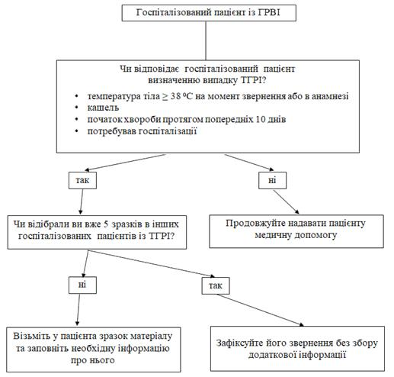

Додаток 2
до Порядку організації проведення
епідеміологічного нагляду за грипом
та гострими респіраторними
вірусними інфекціями, заходів
з готовності в міжепідемічний період
і реагування під час епідемічного
сезону захворюваності на грип та ГРВІ
(підпункт 3 пункту 3 розділу II)
АЛГОРИТМ
відбору зразків від пацієнтів із ГПЗ
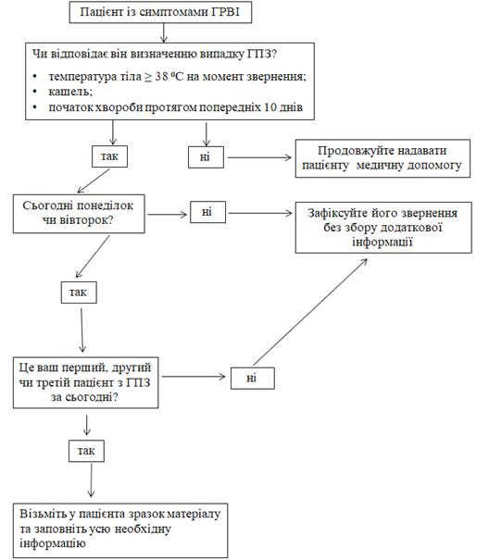

Додаток 3
до Порядку організації проведення
епідеміологічного нагляду за грипом
та гострими респіраторними
вірусними інфекціями, заходів
з готовності в міжепідемічний період
і реагування під час епідемічного
сезону захворюваності на грип та ГРВІ
(підпункт 2 пункту 4 розділу II)
АЛГОРИТМ
лабораторних досліджень на грип
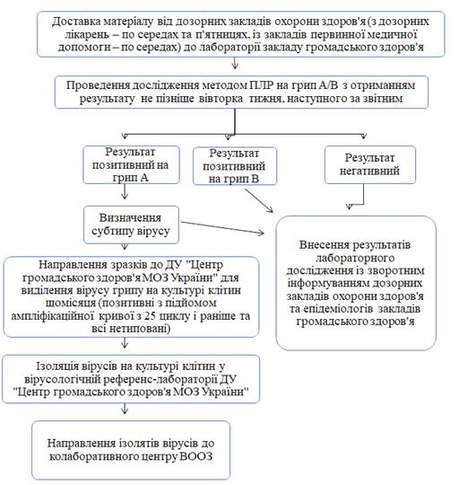

Додаток 4
до Порядку організації проведення
епідеміологічного нагляду за грипом
та гострими респіраторними
вірусними інфекціями, заходів
з готовності в міжепідемічний період
і реагування під час епідемічного
сезону захворюваності на грип та ГРВІ
(підпункт 7 пункту 4 розділу II)
АЛГОРИТМ
лабораторних досліджень на інші респіраторні віруси
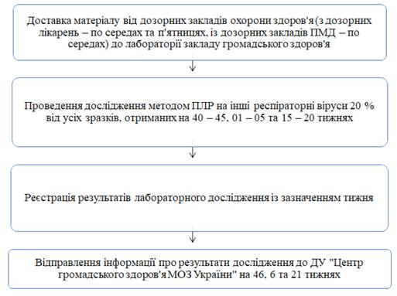

Додаток 5
до Порядку організації проведення
епідеміологічного нагляду за грипом
та гострими респіраторними
вірусними інфекціями, заходів
з готовності в міжепідемічний період
і реагування під час епідемічного
сезону захворюваності на грип та ГРВІ
(підпункт 2 пункту 3 розділу III)
АЛГОРИТМ
розрахунку епідемічних порогів захворюваності на грип та ГРВІ МЕМ-методом
